**PROYECTO PARCIAL CLOUD COMPUTING**

**CASO 2: G&M, DIGITAL TRANSFORMATION OF AN INSURANCE AGENCY**

Judiht Rojas Barraza, Carlos Villanueva, Sheila Ccahua

Docente Gerardo Colchado

Asignatura Cloud Computing

Maestría en Ciencias de Computación

Universidad de Ingeniería y Tecnología

1. **Introducción**

El presente informe tiene como objetivo analizar y proponer soluciones utilizando los servicios de Amazon Web Services (AWS) para la empresa g&m, una agencia de seguros que busca transformar digitalmente sus operaciones. G&M, liderada por Douglas Chia, ha experimentado un crecimiento significativo en los últimos años, capturando una parte importante del mercado de seguros de automóviles en Singapur.

Ante la necesidad de mejorar la eficiencia, agilidad y competitividad de sus servicios, g&m ha decidido embarcarse en un proceso de digitalización que incluye la implementación de una plataforma en línea para ofrecer sus productos de seguros de manera más efectiva a sus clientes. En este contexto, se plantea la utilización de los servicios de AWS, líder en servicios de computación en la nube, para apoyar esta transformación digital.

A lo largo de este informe, se analizarán las necesidades específicas de g&m en términos de infraestructura tecnológica, seguridad de datos, análisis de datos, y experiencia del cliente. Se propondrán soluciones basadas en los servicios de AWS que permitan a g&m alcanzar sus objetivos de digitalización de manera eficiente y efectiva.

Mediante la adopción de tecnologías innovadoras y escalables ofrecidas por AWS, g&m podrá mejorar sus procesos internos, optimizar la experiencia del cliente, y mantenerse a la vanguardia en un mercado cada vez más digitalizado. Este informe proporcionará recomendaciones detalladas sobre cómo implementar y aprovechar al máximo los servicios de AWS para impulsar la transformación digital de g&m y asegurar su éxito en el futuro del sector de seguros.

1. **Parte A: Empresa y Problemática**
   1. **¿Qué hace la empresa?**

G&M es una correduría de seguros en Singapur que ofrece una variedad de productos y servicios, y ha estado en proceso de transformación para adaptarse a los cambios de la industria.

Esta empresa opera como una correduría, conectando a clientes con productos de seguros de diversos proveedores. Actuando como intermediaria, asesorando a sus clientes sobre las pólizas más adecuadas para sus necesidades y gestionando las transacciones y reclamaciones en su nombre.

Bajo el liderazgo de Douglas Chia, la empresa ha implementado estrategias de transformación digital para mejorar la eficiencia en la adquisición y mantenimiento de clientes, así como para ofrecer sus productos de seguros en línea.

Además, g&m ha adoptado enfoques innovadores, como analizar la cartera de riesgos de los clientes en su totalidad para ofrecer mejores precios y ha diversificado su base de clientes hacia clientes minoristas y particulares. La empresa ha priorizado la digitalización de sus procesos para adaptarse a las demandas del mercado y mejorar la experiencia del cliente.

* 1. **Qué productos y/o servicios ofrece?**

Los productos o servicios que ofrece la empresa son:

* + 1. **Seguros de Automóviles:** g&m se especializa en seguros de automóviles, con un enfoque particular en clientes de automóviles de lujo a través de asociaciones con concesionarios de automóviles de renombre como Eurokars. Esta línea de productos incluye seguros para automóviles de alta gama y estrategias de marketing para ofrecer otros productos de seguros relevantes a estos clientes.
* Seguros de Automóviles: Constituyen el 75% de los clientes minoristas.
* Seguros de Estilo de Vida: Representan el 5% de los clientes minoristas.
  + 1. **Seguros para Pequeñas y Medianas Empresas (PYME):** g&m se centra en el segmento de seguros para PYME, ofreciendo soluciones en áreas como propiedad, responsabilidades legales y empleados a través de su plataforma en línea.
* Seguros de Salud: Comprenden el 4.6% de los clientes PYME.
* Clientes Corporativos: Representan el 10.6% de los clientes PYME.

Además de los productos mencionados en el texto, g&m esta considerando ofrecer otros productos como:

* + 1. **Seguros de Vida y Sal**ud: Para brindar protección a individuos y familias contra enfermedades, accidentes y otros riesgos relacionados con la salud.
    2. **Seguros de Propiedades y Accidentes**: Para cubrir daños a la propiedad, responsabilidad civil, accidentes personales y otros riesgos asociados con la vida cotidiana y las operaciones comerciales.
    3. **Seguros de Viaje**: Para proporcionar cobertura contra cancelaciones de viajes, pérdida de equipaje, asistencia médica en el extranjero y otros imprevistos durante los viajes.
    4. **Seguros de Hogar**: Para proteger la vivienda, los contenidos del hogar y brindar cobertura contra robos, daños por agua, incendios y otros riesgos relacionados con la propiedad.

En la figura 1 podemos visualizar un resumen de los productos y/o servicios que ofrece la empresa

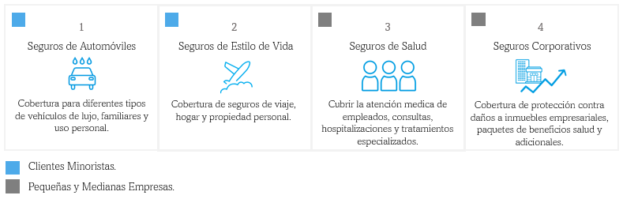

Fig. 1: Productos y servicio G&M

* 1. **Procesos principales**

En la siguiente figura se pueden visualizar los procesos principales de la empresa g&m.

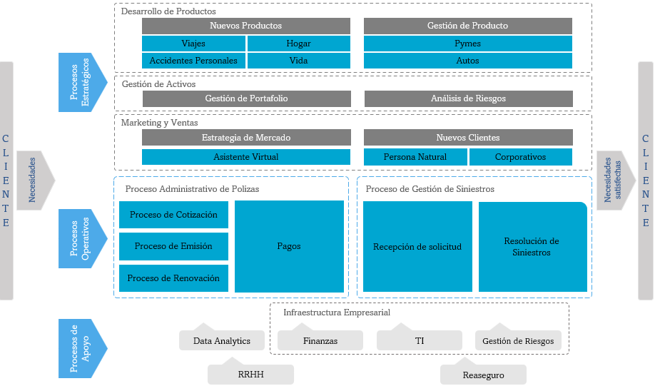

Fig. 2. Procesos principales de G&M

* 1. **Clientes**

Los clientes se dividen en varios segmentos, y cada uno tiene características específicas.

* + 1. **Clientes Minoristas:** Son individuos que buscan seguros para sus vehículos y para aspectos relacionados con su estilo de vida. Representa el 85% de los clientes de g&m y está compuesto principalmente por seguros de automóviles (75%) y seguros de estilo de vida (5%).
    2. **Pequeñas y Medianas Empresas (PYME):** Incluyen pequeñas y medianas empresas que requieren soluciones de seguros para aspectos de salud y para sus operaciones comerciales. Este segmento representa el 15% de los clientes de g&m y está compuesto por seguros de salud (4.6%) y clientes corporativos (10.6%)

La estrategia que emplea G&M se adapta a las necesidades de su diversa gama de clientes, ofreciendo productos personalizados y servicios digitales para simplificar la experiencia del cliente.

En la siguiente figura se resume la distribución de clientes para G&M

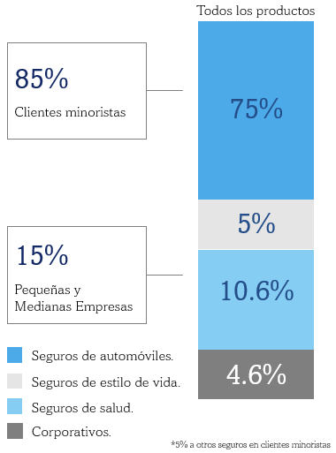

Fig. 3: Distribución de clientes de G&M

* 1. **Problemática de la Empresa**

La empresa enfrenta desafíos relacionados con la competencia, la digitalización, la innovación de productos, los recursos financieros, las regulaciones y la relación con los clientes, lo que refleja los desafíos presentes en la industria de seguros en Singapur y el mercado global.

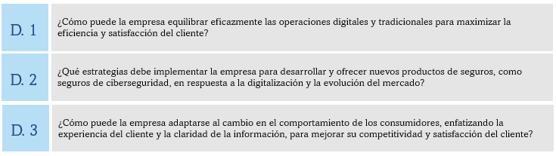

Fig. 4. Preguntas de la problemática

Esto implica la necesidad de desarrollar e implementar una estrategia integral de transformación digital que permita ofrecer servicios de corretaje de seguros en línea de manera efectiva y eficiente, al tiempo que se mejora la experiencia del cliente y permitan escalar en el mercado de seguros, especialmente en el segmento de las PYMES.

* 1. **Volumetría**

En base a la información revisada en el artículo

* **Cantidad Clientes:** Más de 100 000 clientes. (linkedin, 2024).
* **Ingresos:** Incremento en 1000% desde 2014.

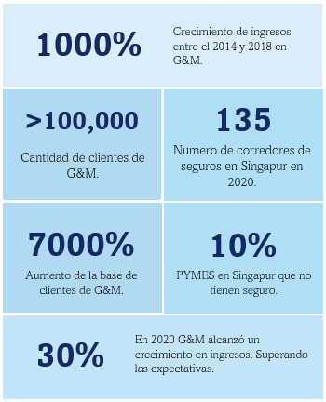

Fig. 5: Crecimiento en los últimos años.

1. **Parte B: Diseño de Propuesta de Solución Técnica con Cloud Computing en AWS**
   1. **Razones para migrar las cargas de trabajo a la nube**

La transformación digital no consiste solo en implementar nuevas tecnologías, sino también en utilizarlas para alcanzar los objetivos empresariales más rápido. Por lo general, la reinvención de una empresa empieza por adoptar medidas para invertir en el cambio de estrategias, procesos, personas y cultura. En la situación empresarial actual, es probable que tenga que impulsar ese cambio en un contexto de incertidumbre económica, costos en aumento e incluso reducción de personal. Es importante recordar que la transformación no tiene que ver ni con el alcance ni con el tamaño, sino con un impacto significativo. Generalmente, los sistemas que son fundamentales para su estrategia y sus procesos son las aplicaciones esenciales en las que su empresa confía cada día, de empresas como Microsoft, Oracle, SAP, VMware y otros proveedores de software establecidos. Estos sistemas y los datos asociados a ellos son el núcleo de cualquier transformación digital que pueda emprender. Están estrechamente ligados a los productos y experiencias que usted ofrece y a las decisiones que toma cada día. Todos los sistemas heredados pueden ser costosos en términos de licencias, infraestructura, mantenimiento y personal y, en general, son difíciles de ampliar y modernizar dentro de las limitaciones de sus propios centros de datos.

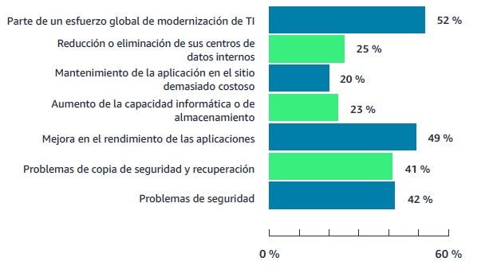

Fig. 6: Razones para migrar a la nube

* 1. **¿Por qué AWS?**

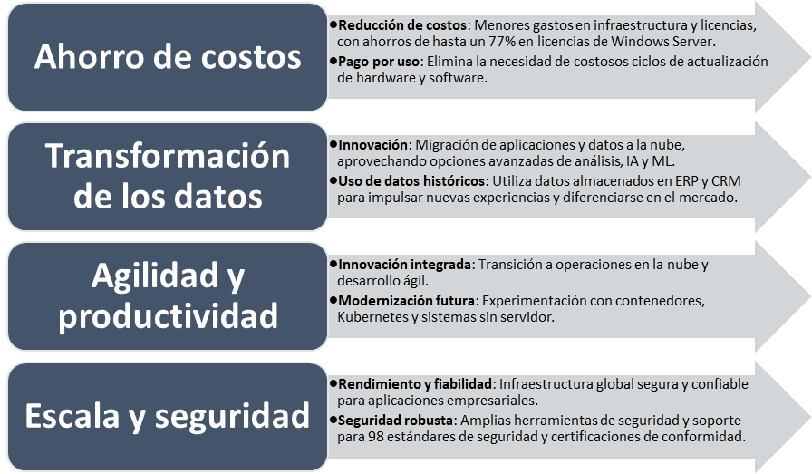

Fig. 7: Beneficios de aws

* 1. **Región de AWS elegida para colocar la solución**

G&M es una correduría de seguros líder en el mercado de productos de seguros en Singapur. Esto significa que los clientes de la empresa están ubicados en Singapur, por lo que sería ideal elegir una región geográficamente cercana, lo que minimizará la latencia y mejorará el rendimiento de la aplicación.

Desde la perspectiva de las regiones y zonas de disponibilidad de AWS, la región más adecuada es Asia Pacífico (Singapur), que tiene 3 zonas de disponibilidad. (aws, 2024)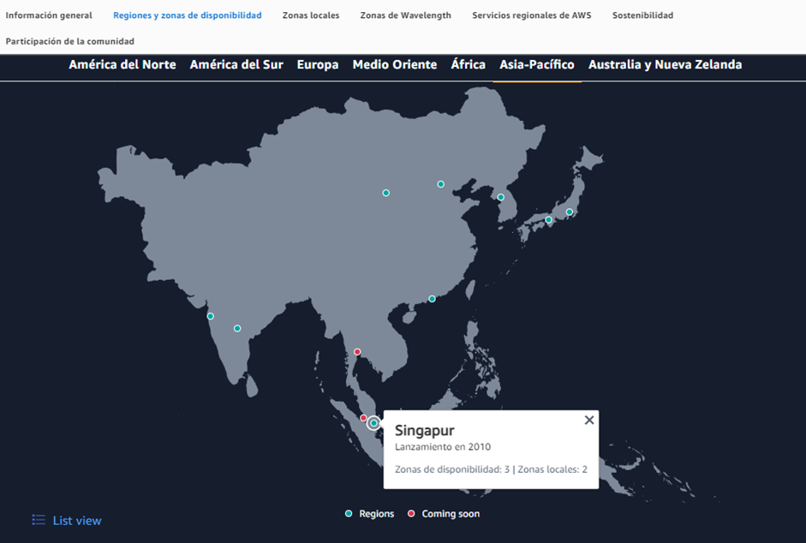

Fig.8: Región y zona de disponibilidad

Además se realizó un cloud ping y simulamos nuestra ubicación en Singapur, con ello hemos identificado las regiones que ofrecen menor latencia. Por lo que estas regiones también serían opciones recomendables como región aws a elegir:

* Singapore ap-southeast-1
* Jakarta ap-southeast-3
* Hong Kong ap-east-1
* Mumbai ap-south-1
* Tokyo ap-northeast-1
* Osaka ap-northeast-3
* Seoul ap-northeast-2
* Sydney ap-southeast-2

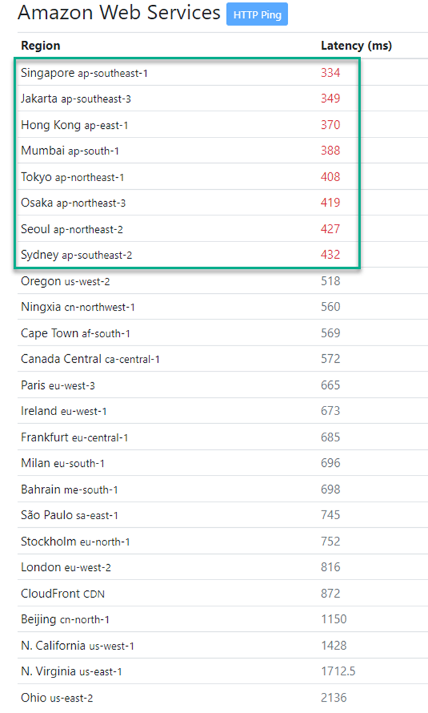

Fig. 9: Resultado de cloudping. (cloudping.cloud)

* 1. **Diagrama de Arquitectura de Solución**

El diagrama de arquitectura se compone de:

* 3 Instancias de Producción
* 1 Instancia de base de datos externo compartido con su propio esquema de Base de Datos.
* 1 Balanceador de cargas con agentes de escucha TG-8010, TG-8011, TG-8012, TG-8013
* Cada Instancia de Producción cuenta con la web estática del catálogo de APIs de la solución propuesta y las APIs de Pymes, Clientes y Siniestros desplegadas.

**Revisar ANEXO 1**

* 1. **Volumetría y Calculo de los costos mensuales en AWS** 
     1. **Computo (Compute)**

La volumetría lo determinamos en base a lo reportado por su página en Linkedin, el cual nos da una cantidad de 100. 000 clientes

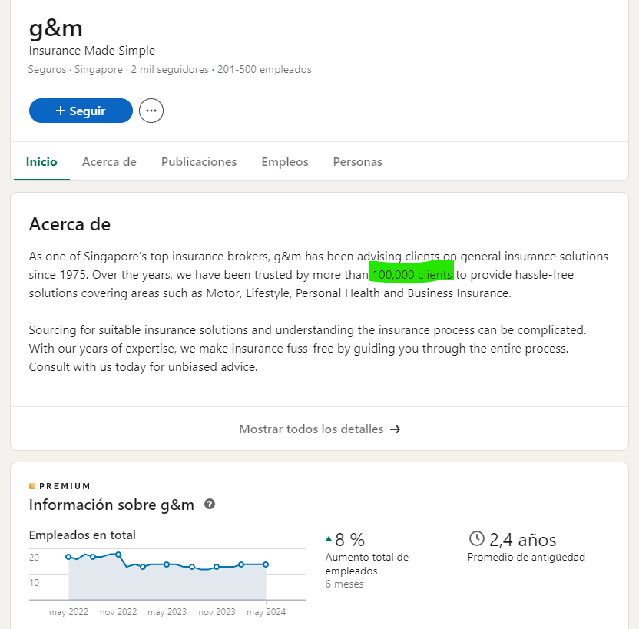

Fig. 10 Linkedin G&M 2024

Tomando como punto de partida la volumetría de 100.000 clientes determinamos los costos mensuales en AWS para 100,000 usuarios. (linkedin, 2024).

Entonces necesitamos considerar varios aspectos como la cantidad de tráfico de datos, el almacenamiento requerido y los recursos de cómputo necesarios. A continuación, se detalla una estimación aproximada de los costos mensuales en AWS y la configuración de las máquinas virtuales necesarias:

Para esto utilizaremos el AWS Pricing Calculator

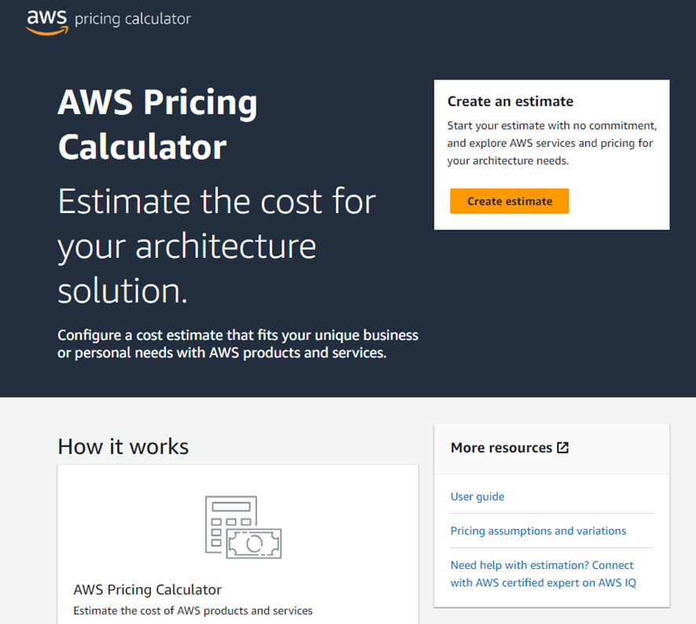

Fig. 11 AWS Pricing Calculator

Determinamos los servicios según la región

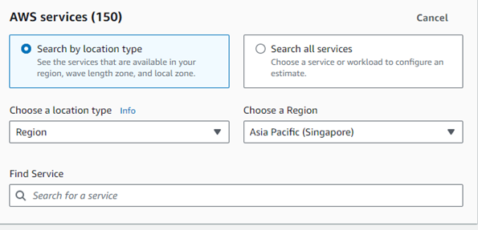

Fig. 12 Region de disponibilidad

Seleccionamos instancias compartidas y sistema operativo Linux, ademas utilizamos dayli spike traficc debido a que se requiere hacer cambios a fin de mantenimiento los fines de semana. Definiremos el mínimo de instancias a soportar 2 y el máximo de 4. Las horas de trafico debido a que las consultas se realizan con mayor frecuencia durante el dia seran de 12 hrs.

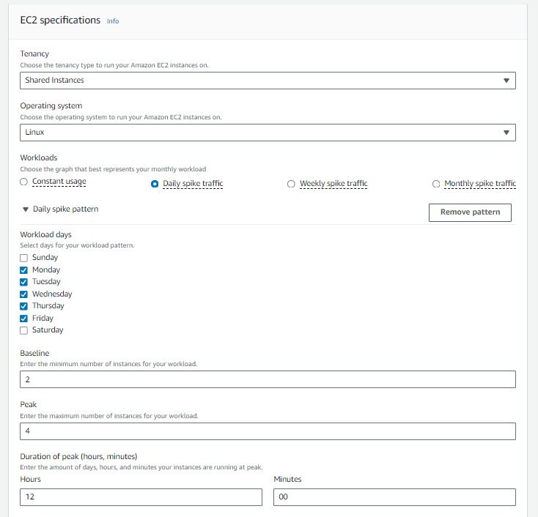

Fig. 13 Especificaciones del EC2

Consideramos un t3.med que ofrecen un equilibrio entre potencia de cómputo y memoria el cual nos ofrece por cada uno 2 CPU´s de 4 GiB. Como resultado nos arroja un costo de 82.59 dólares por esas 4 instancias compartidas

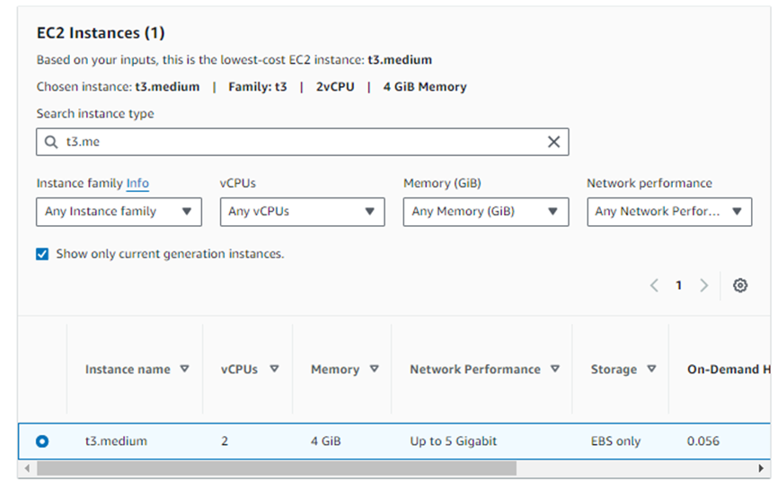

Fig. 14 Seleccion de la instancia t3.medium

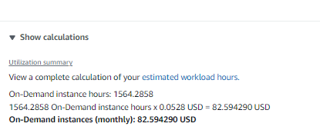

Fig. 15. Costos de la instancia t3.mediun seleccionado

* + 1. **Almacenamiento (Storage)**

Consideremos el almacenamiento en Amazon EBS para bases de datos y archivos estáticos. Elegimos la GP3 de 100 GB por la cantidad estimada de almacenamiento. El costo mensual que nos genera es de 20.54 dolares

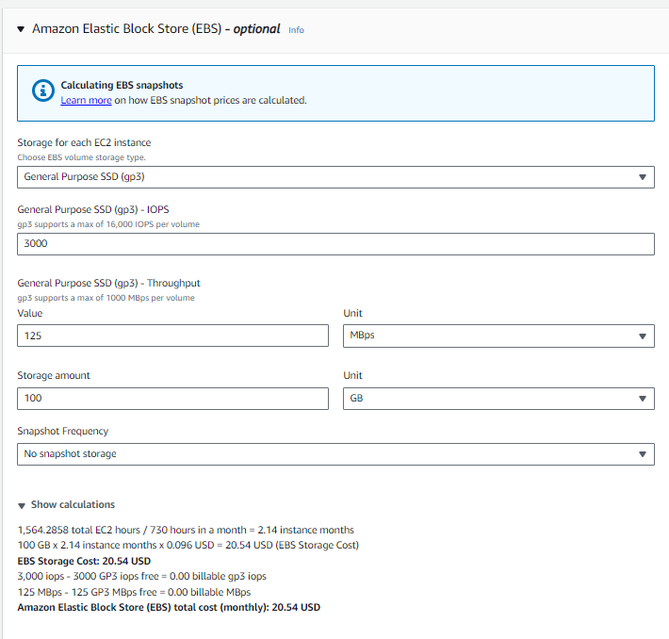

Fig. 16 Costos de almacenamiento EBS

* + 1. **Datos Salientes ( Data Out)**

Definimos cuánto tráfico viaja, entre nuestro LB y EC2 , considerando la cantidad de peticiones para estimar el costo de transferencia de datos salientes, supongamos un tráfico mensual de 1 TB para 100.000. La aplicación será uso exclusivo de la región singapur por lo que se coloca 0 tb de transferencia hacia otras regiones.

Obteniendo un costo de 20.48 dólares al mes

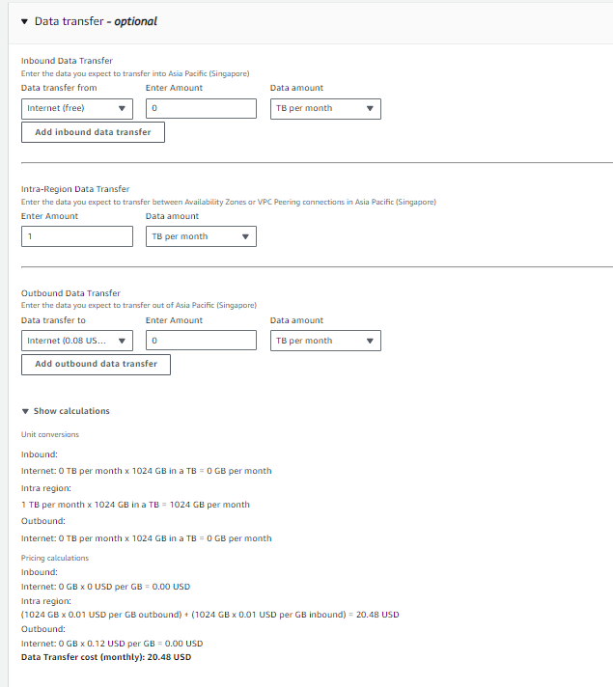

Fig. 17 Costos de Data transfer

* + 1. **Load Balancer**

La aplicación procesa 5 GB por hora, ya que solo va a realizar peticiones de 3 API. No se considera el número de nuevas conexiones. La duración de la conexión consideramos 60 segundos. Las peticiones que se va a recibir por segundo se consideran 10000 (10% 100.000)

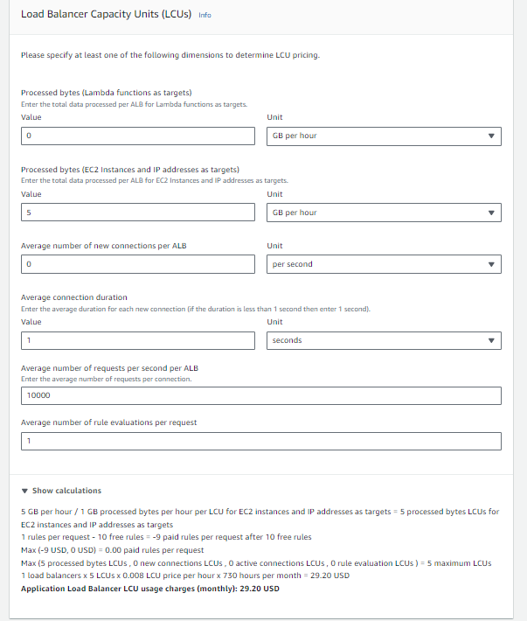

Fig. 18 Costo de Load Balancer

Se observa que el número de reglas a tomar en cuenta no influye ya que pesa mas las 10000 peticiones que va a recibir por segundo .

Recogiendo los costos anteriormente mencionados, obtenemos un valor de 171.21 dolares mensual

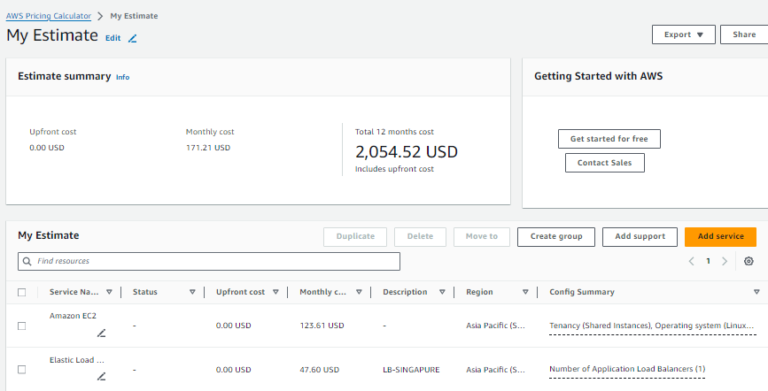

Fig. 19 Costos totales del servicio AWS

En cuanto a la configuración de las máquinas virtuales, se necesitarían al menos 4 instancias EC2 tipo t3.medium con las siguientes especificaciones:

Servidor de Aplicaciones

* + - CPU: 2 vCPUs (Las apis podrían ser intensivas en cómputo, especialmente si se realizan procesamiento en tiempo real )
    - RAM: 4 GB (Permitirá manejar múltiples conexiones y mantener en caché los datos frecuentemente solicitados)
    - Disco: EBS de 50 GB (Necesario para almacenamiento de logs, datos temporales, y posibles archivos generados por las aplicaciones)

Servidor de base de Datos

* + - CPU: 2 vCPUs (Las bases de datos requieren capacidad de procesamiento para manejar consultas complejas y operaciones de transacción. )
    - RAM:16 GB (Las bases de datos se benefician significativamente de más RAM para caching y operaciones rápidas.)
    - Disco: EBS de 100 GB (Almacenar 100,000 registros de clientes, más índices, logs y backups requiere un almacenamiento rápido y de gran capacidad)

1. **Parte C: Implementación de parte de Propuesta de Solución Técnica**
   1. **Diseño y especificación en el Catálogo de APIs**

Las API que sean seleccionado como parte de la solución para la empresa G&M se detallan a continuación:

1. **api-person**: Provee servicios relacionados con la información de personas.
2. **api-insuranceCompany**: Ofrece servicios para la administración de compañías de seguros.
3. **api-identity-verification**: Provee servicios de verificación de identidad.
4. **api-quotation**: Ofrece servicios para la obtención de cotizaciones de seguros.
5. **api-car**: Provee servicios para la gestión de pólizas de seguro de automóviles.
6. **api-pyme**: Ofrece servicios para la gestión de pólizas de seguro para PYMEs.
7. **api-home-insurance**: Provee servicios para la administración de pólizas de seguro para viviendas.
8. **api-travel-insurance**: Ofrece servicios para la gestión de pólizas de seguro de viaje.
9. **api-life-insurance**: Provee servicios para la administración de pólizas de seguro de vida.
10. **api-product**: Ofrece servicios relacionados con la información de productos.
11. **api-payments**: Provee servicios para la gestión de pagos y transacciones.
12. **api-risk-evaluation**: Ofrece servicios para realizar evaluaciones de riesgo.
13. **api-virtual-assistant**: Provee servicios del asistente virtual.
14. **api-claims**: Ofrece servicios para la gestión de reclamos de seguros.

Cada una de las API ha sido definida teniendo en consideración:

* **Especificación de parámetros obligatorios y opcionales**

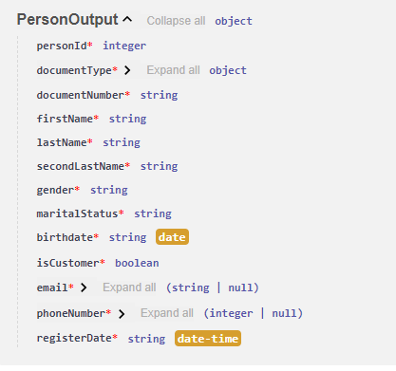

Figura 20. Ejemplo de definicion de parametros obligatorios api-persons

* **Descripciones y validaciones de cada campo**

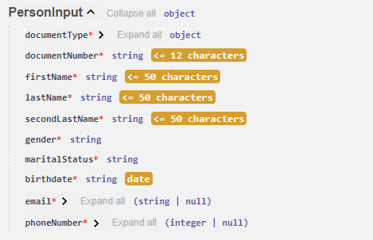

Fig. 21. Ejemplo de validaciones en la api-persons

* **Mensajes y codigos de error:** Se ha definido una estructura para los mensajes de error que considere el código de error, mensaje de error y la trazabilidad del error

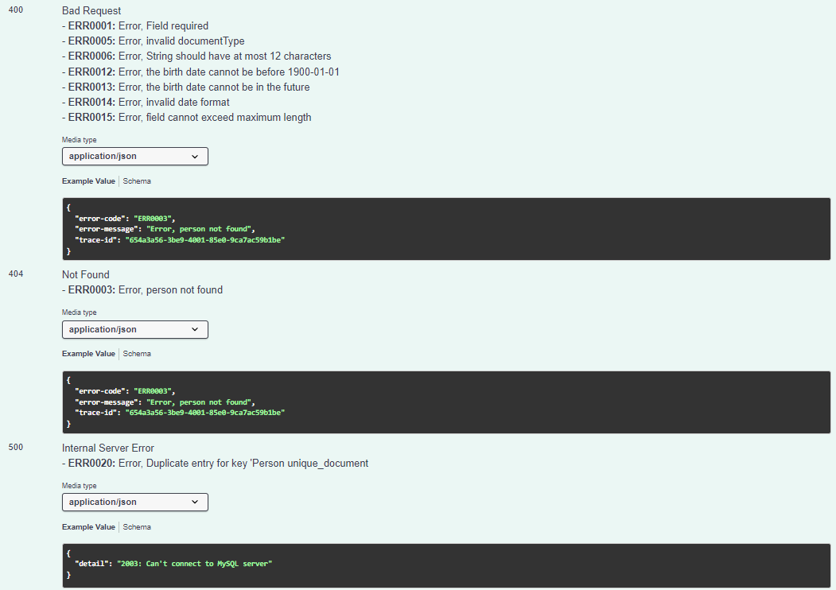

Fig. 22. Ejemplo de la estructura de los mensajes de error

* 1. **Implementación** 
     1. **Desarrollo de las API**

Se han desarrollado las siguientes APIs para gestionar de manera eficiente distintos aspectos del sistema:

* La API de Personas, diseñada para administrar tanto clientes como no clientes.
* La API de PYMEs, encargada de generar las pólizas de seguro.
* La API de Claims, destinada a la gestión de siniestros.

Estas APIs ofrecen funcionalidades específicas para asegurar un proceso fluido y efectivo en cada etapa de la operación.

| **API** | **Endpoint** | **Método** |
| --- | --- | --- |
| **Person** | /api/v1/person | **POST** |
| /api/v1/persons | **GET** |
| /api/v1/person/{personId} | **GET, PUT, DELETE** |
| **PYME** | /api/v1/pymes | **GET, POST** |
| /api/v1/pymes/{id} | **GET, PUT, DELETE** |
| **Claims** | /api/v1/claims | **GET, POST** |
| /api/v1/claims/{claimId} | **GET, PUT, DELETE** |

* + 1. **Pruebas de las API**

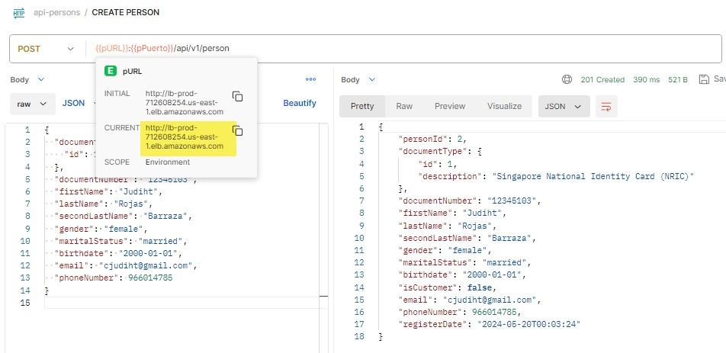

Fig. 23: Método para agregar una nueva persona

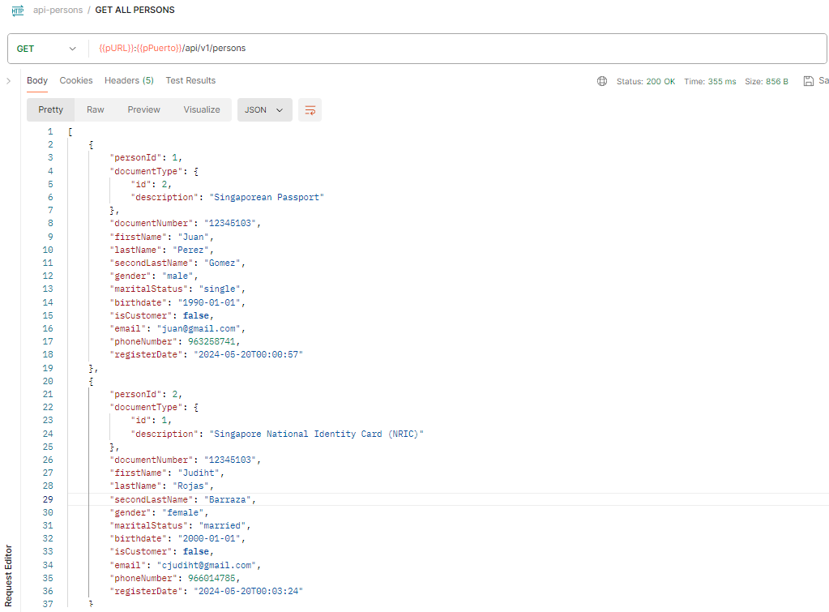

Fig. 24: Método para listar las personas

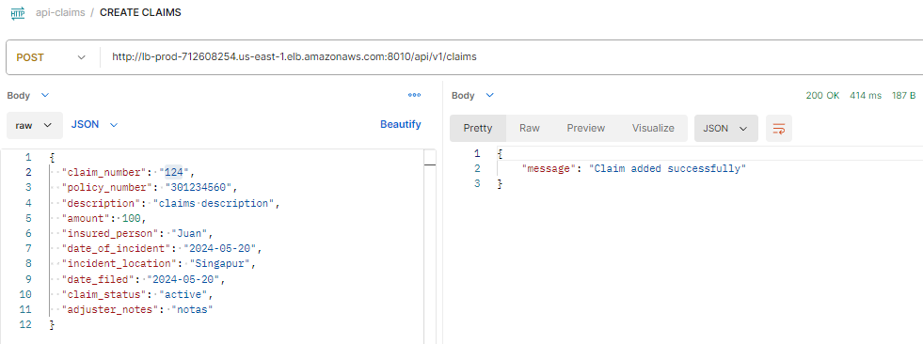

Fig. 25: Método para crear un siniestro

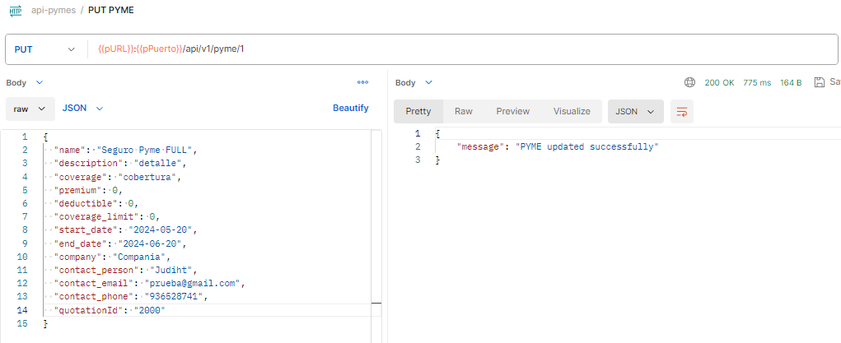

Fig. 26: Método para modificar la poliza de seguro para Pyme.

* 1. **Diagrama Entidad/Relación de BD.**
     1. **API Persons**

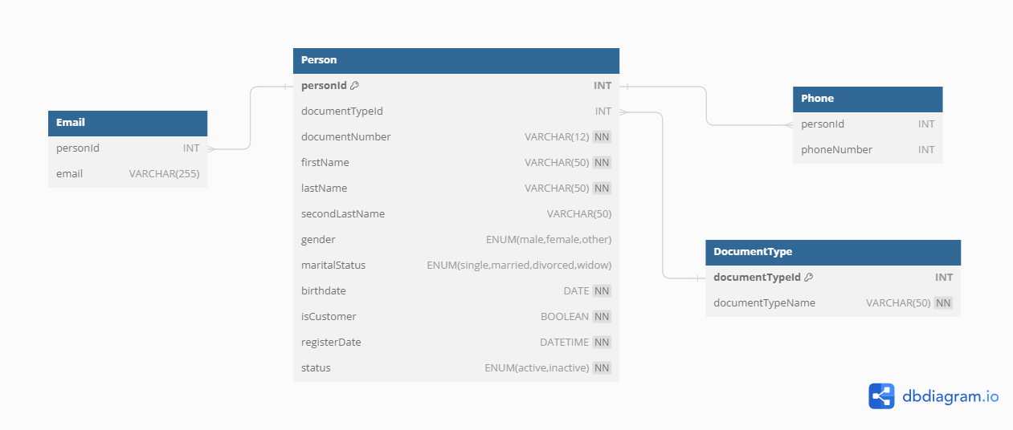

Fig. 27: Diagrama Entidad/Relación API-Persons

* + 1. **API Pyme**

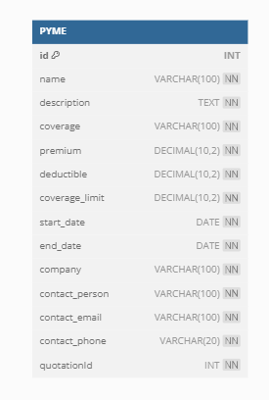

Fig. 28: Diagrama Entidad/Relación API-Pyme

* + 1. **API Claims**

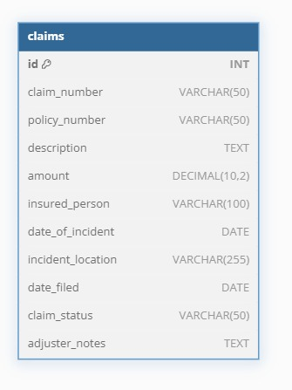

Fig. 29: Diagrama Entidad/Relación API-Claims

* 1. **Repositorios del código de APIs e imágenes docker**

En la siguiente tabla se encuentran los repositorios de cada API implementada.

| **API** | **GitHub** | **DockerHub** |
| --- | --- | --- |
| Person | <https://github.com/cjudithrb/api-persons> | <https://hub.docker.com/repository/docker/cjudiht24/api-persons> |
| PYME | <https://github.com/cjudihtroj/api-pymes> | <https://hub.docker.com/r/carlosvillanuevaalcarraz/api-pymes> |
| Claims | <https://github.com/cv1llanueva/api-insurance3> | <https://hub.docker.com/repository/docker/carlosvillanuevaalcarraz/api-insurance3/general> |

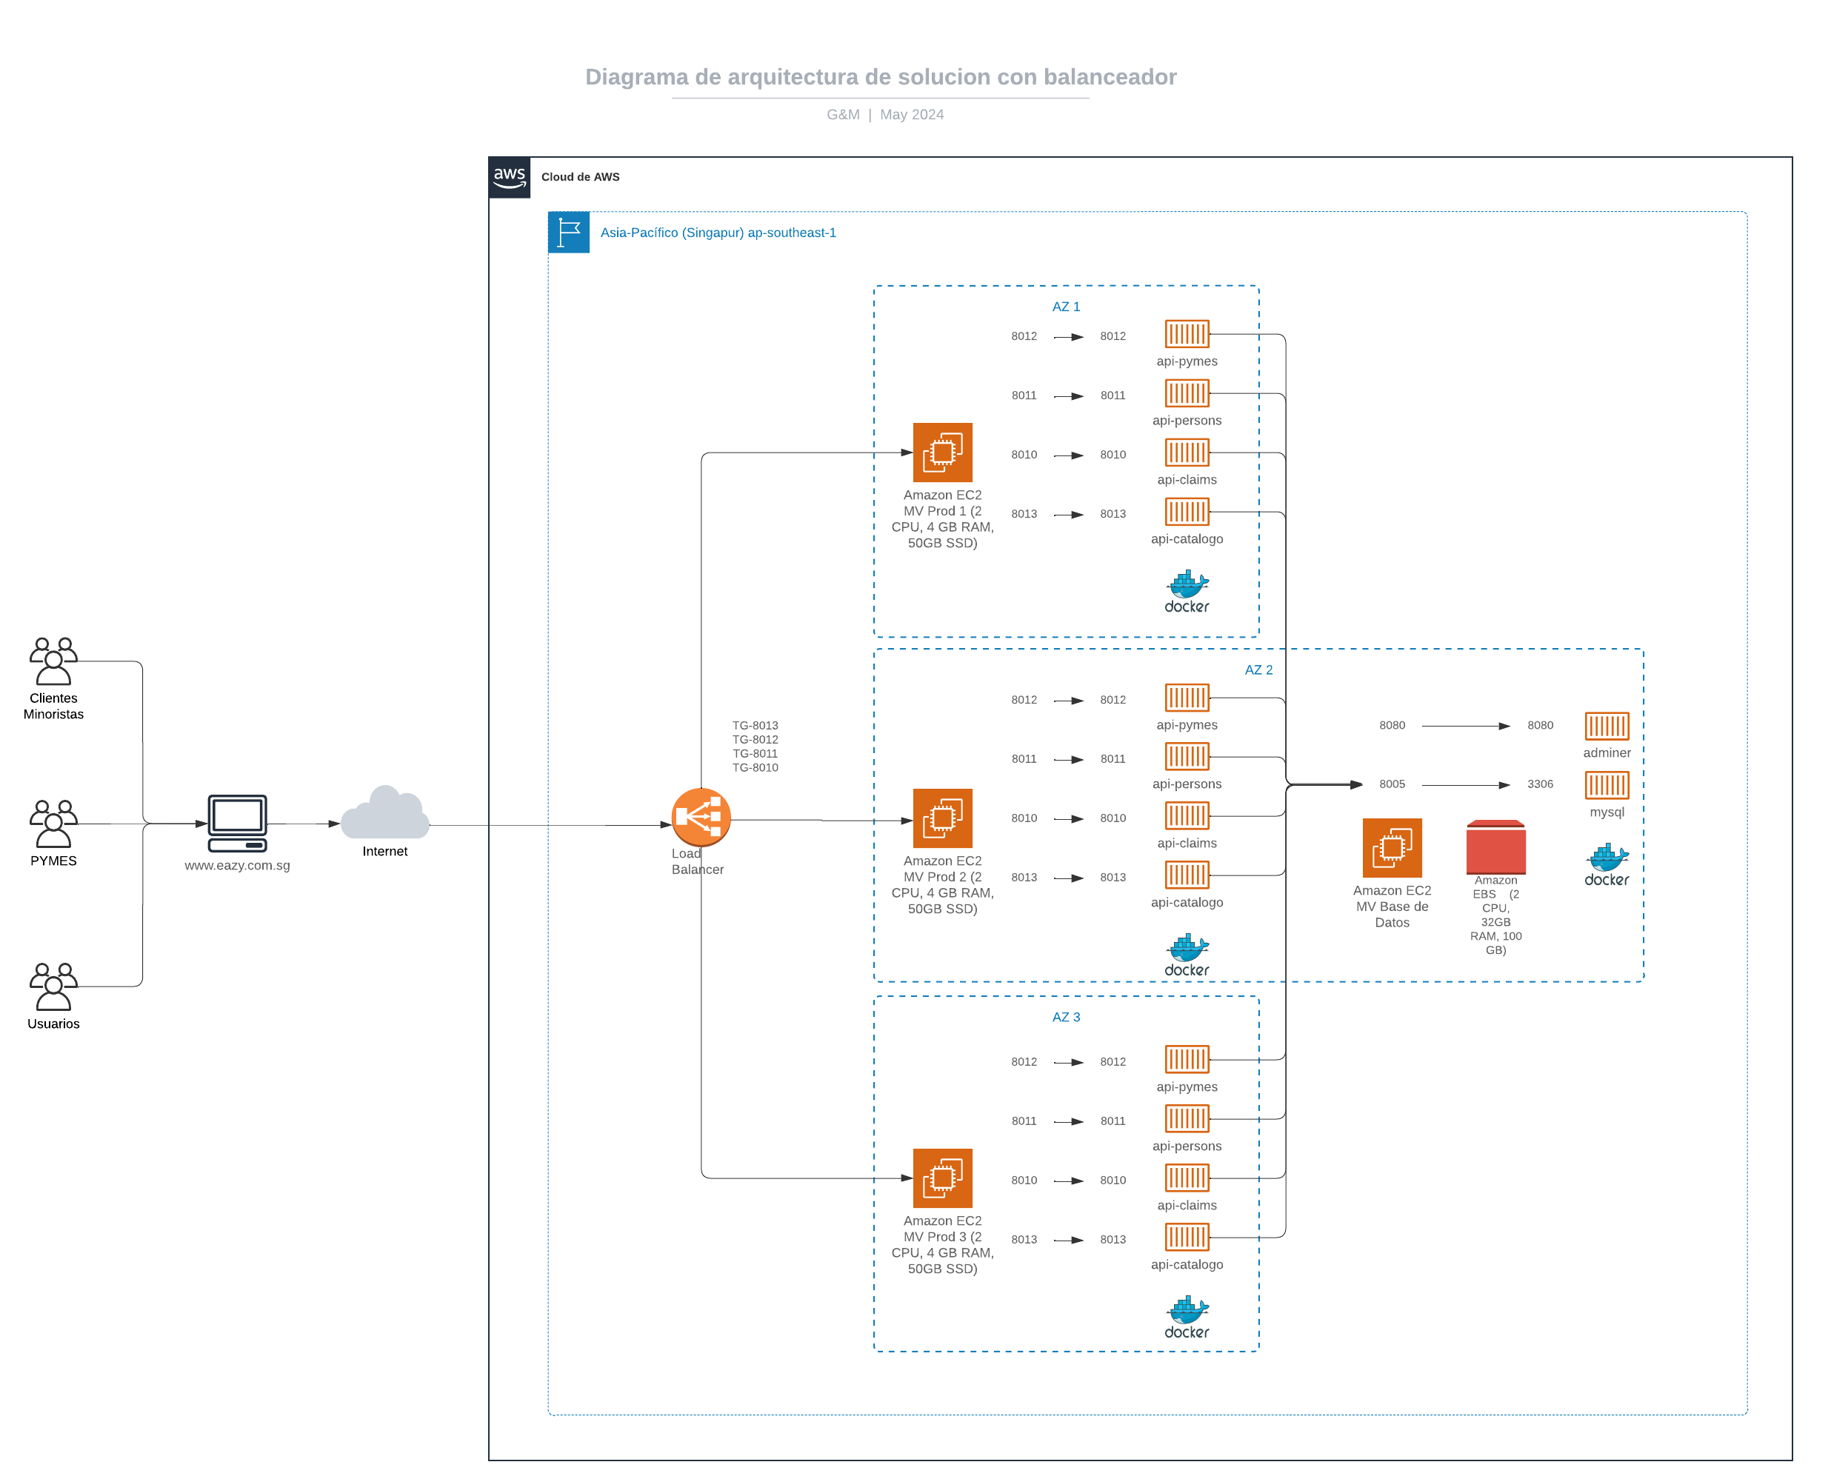

**Diagrama de Arquitectura Solución G&M**

**ANEXO 1**